Métodos anticonceptivos
- Actividad 1
Método | Características | Efectividad | Imagen
Método de la temperatura basal | Son procedimientos con los cuales se evita el embarazo si se deja de tener relaciones coitales en los días fértiles de la mujer y se tienen únicamente en los días infértiles. Este método anticonceptivo se basa en el hecho de que la temperatura corporal de la mujer aumenta, durante el ciclo menstrual ovulatorio, es decir que se compone de dos partes claramente distinguibles entre sí. | La eficacia de este método es mayor cuando no se realiza el coito desde el primer día del ciclo menstrual hasta cuatro días después del aumento de la temperatura, lo que presupone la limitación de las relaciones sexuales a unos 10 días en cada ciclo.
Píldoras anticonceptivas | Son compuestos químicos que actúan sobre el sistema hormonal. Se suministran oralmente. Su objetivo es impedir la ovulación y fecundación del óvulo | . Posee un 99 por ciento de efectividad si se toma todos los días. En caso de olvido, esta cifra se reduce considerablemente. Debe empezar a consumirse el primer día de la menstruación. | 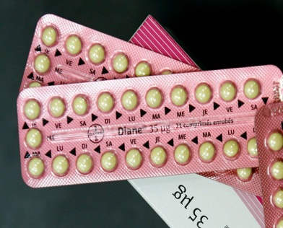
Inyecciones anticonceptivas | En forma de inyección intramuscular que contiene hormonas. Su aplicación es entre el primer y el quinto día de la menstruación. Siempre es el ginecólogo el que inyecta el anticonceptivo. Las inyecciones  se pueden administrar mensualmente. | Las inyecciones anticonceptivas tienen una efectividad del 99.7% con el uso correcto.  La efectividad del mismo no se reduce en caso de diarreas y vómitos.
Ligadura de trompas | Es un procedimiento quirúrgico mediante el cual se atan y cortan las trompas de Falopio, que transportan el óvulo del ovario al útero, para impedir que el óvulo se encuentre con el espermatozoide y así evitar el embarazo.  La técnica más común para realizarla es la laparoscopía. El médico inyecta dióxido de carbono en el abdomen de la mujer para expandirlo y poder observar con mayor precisión sus órganos internos. | Su efectividad como método de planificación ronda el 99 por ciento. No obstante, si no se realiza correctamente el cierre, se podría producir un embarazo ectópico (fuera del útero) en el futuro. Este método anticonceptivo no está aceptado por la iglesia católica. | 